南口跨断层流动形变监测场地基本情况
场地名称 | 南 口 | 所跨断裂断层 |  | 1、南口山前断裂 2、南口-孙河断裂
所 在 地 | 北京市昌平区南口镇南口村 |  |  |  | 标石类型 |  | 5和6为基岩点，4和7为沙石土层点
坐标(度) | BM4：40.2520 116.1341 BM5：40.2577 116.1231  BM6：40.2580 116.1259 BM7：40.2584 116.1257 |  |  |  |  |  | 海拔高程 | 135 m
建设单位 | 中国地震局第一监测中心 |  | 监测单位 |  |  | 中国地震应急搜救中心于1982.12改造观测
起测时间 | 1968年10月 | 资料变更 | 2001年前观测BM4-BM5线，新增BM7后改测BM4-BM7。
场地概况 | 1979至1982年停测。2001年前观测BM4-BM5线，新增BM7后改测BM4-BM7。BM6、BM7为2001年新增点。BM4-BM5跨南口山前断裂1.28km为24站，BM5-BM6未跨南口-孙河断裂0.21km为8站，BM6-BM7未跨断裂0.05km为2站。2013年11月因BM7被大量土石填埋，直接改测BM4-BM6测线。
地质概况 | 南口山前断裂：断裂走向NE约60°，倾向SE，倾角40~50°，断裂长度60km，正断右旋。  南口-孙河断裂：断裂走向NW45~50°，倾向SW，倾角70°，断裂长度58km，正断左旋。
备 注 | 图中箭头为水准测量往测方向。
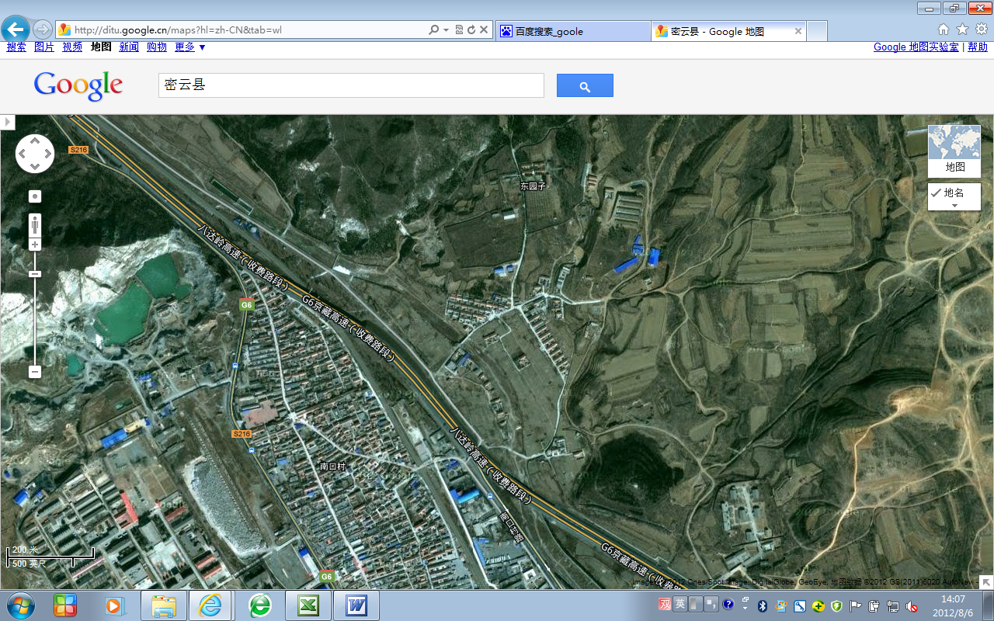
200m
南口水准
BM4
BM5
BM7
BM6
八达岭高速
G6京臧高速
北京市昌平区南口镇
南口-孙河断裂
南口山前断裂
南口跨断层流动形变监测场地卫星图

